Здравствуйте, уважаемые родители и дорогие ребята!
Мы предлагаем Вам творческое задание.
Книжка-малышка «Мышонок»
Оригинальная поделка в виде небольшой книжки-малышки. Примечательно, что такую развивающую книгу можно очень легко сделать с помощью простых подручных материалов.
Выполнить книжку-малышку можно в любом варианте (бумажную, из картона, фетра, с использованием наклеек, рисунков и пр.) Название книжки можно также придумать самим, но история в книжке должна быть посвящена главному герою – Мышонку. Можно выполнить книжку по мотивам сказок про Мышонка, например:

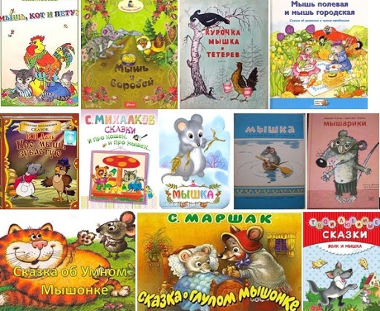

Либо придумать историю самостоятельно и изобразить ее в своей книжке.
Примеры книжек-малышек:
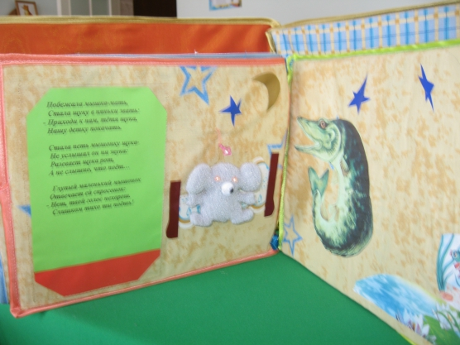
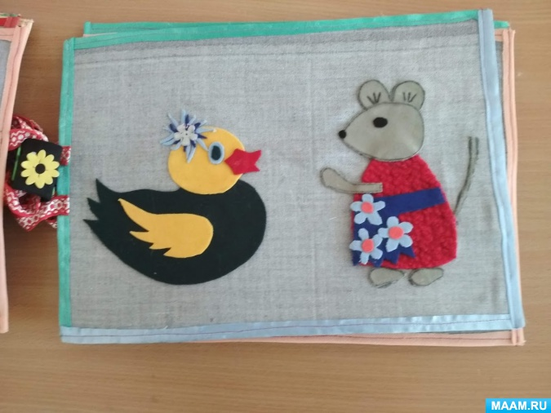
Цель данной работы заключается в следующем: По завершению режима самоизоляции все работы будут направлены в «Музей Мыши», где на нашу группу могут дать сертификат на бесплатное посещение музея.
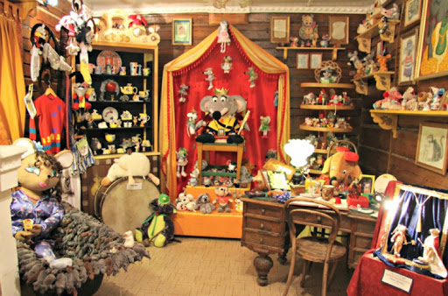
Ждем фотоотчёт! По открытию детского сада необходимо принести работы в нашу группу. Спасибо!

